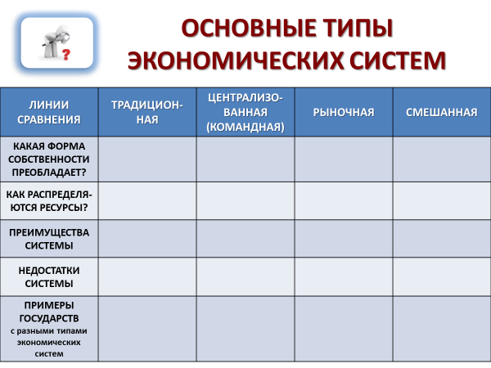

На основе презентации заполнить таблицу